INFORME EJECUTIVO DETALLADO
Predicción de Deserción Escolar en Ecuador
Análisis de Machine Learning sobre datos AMIE del Ministerio de Educación del Ecuador
Periodo analizado: 2015-2016 a 2024-2025 | Elaborado en abril de 2026

Nombre | Jose Antonio Villarreal Ortiz
Maestría | Inteligencia Artificial y Ciencia de Datos
Materia | Conceptos y Aplicaciones de Machine Learning

Registros analizados | 163,456
Años lectivos | 10
Features del modelo | 16
Desempeño F1 weighted | 0.7235

Este documento consolida los resultados del notebook DesercionEscolar_ML.ipynb, integrando todas las visualizaciones generadas y una lectura ejecutiva de sus hallazgos. El objetivo es apoyar decisiones de política educativa, focalización territorial y priorización de intervenciones de permanencia escolar.

1. Objetivo y alcance del ejercicio
El ejercicio busca estimar y clasificar el nivel de deserción escolar de las instituciones educativas del Ecuador a partir de características institucionales, geográficas y de recursos. Se procesaron datos oficiales AMIE de 10 años lectivos, unificando archivos de inicio y fin de anio por clave AMIE para calcular la tasa de deserción y generar un conjunto analítico consistente.
Indicador | Valor
Periodo | 2015-2016 a 2024-2025
Años lectivos | 10
Registros institución-año | 163,456
Features usadas | 16
Entrenamiento | 130,764
Prueba | 32,692

2. Método de construcción del dataset y del modelo
La canalización de datos normaliza encabezados heterogéneos entre periodos, tipifica variables mediante enums y construye una dataclass por institución. Sobre el dataset final se entrenó un Random Forest Classifier balanceado, con 200 árboles, profundidad máxima de 15 y validación cruzada estratificada de 5 folds. La variable objetivo se clasifico en tres niveles: Bajo, Medio y Alto.
Métrica | Resultado
Accuracy | 0.6507
F1 weighted | 0.7235
CV F1 promedio | 0.7173
CV F1 desviación | 0.0027

3. Distribución general del riesgo y evolución temporal
La muestra presenta una fuerte concentración en instituciones con nivel Bajo de deserción. Esto impone un reto de desbalance de clases y obliga a interpretar el accuracy junto con el F1 weighted. Aun así, el comportamiento histórico permite distinguir cambios temporales claros y sostener el valor analítico del ejercicio.
Nivel | Instituciones | Participación
Bajo | 147,118 | 90.00%
Medio | 10,200 | 6.24%
Alto | 6,138 | 3.76%

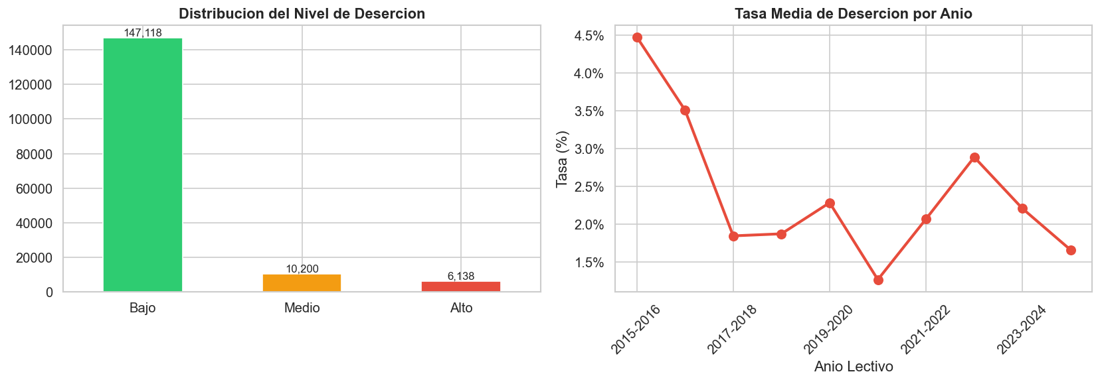
Figura 1. Distribución del nivel de deserción y evolución temporal de la tasa media.
Lectura ejecutiva: el 90% de los registros cae en riesgo Bajo, pero el volumen absoluto de casos Medio y Alto sigue siendo material para una política de alerta temprana, porque representa 16,338 observaciones en niveles que requieren atención.

4. Deserción según categorías institucionales
El análisis por enums muestra variaciones relevantes por sostenimiento, área, modalidad y jornada. Este bloque sirve para identificar grupos institucionales donde las tasas medias se apartan del comportamiento agregado y donde un piloto de intervención puede producir mayor retorno.
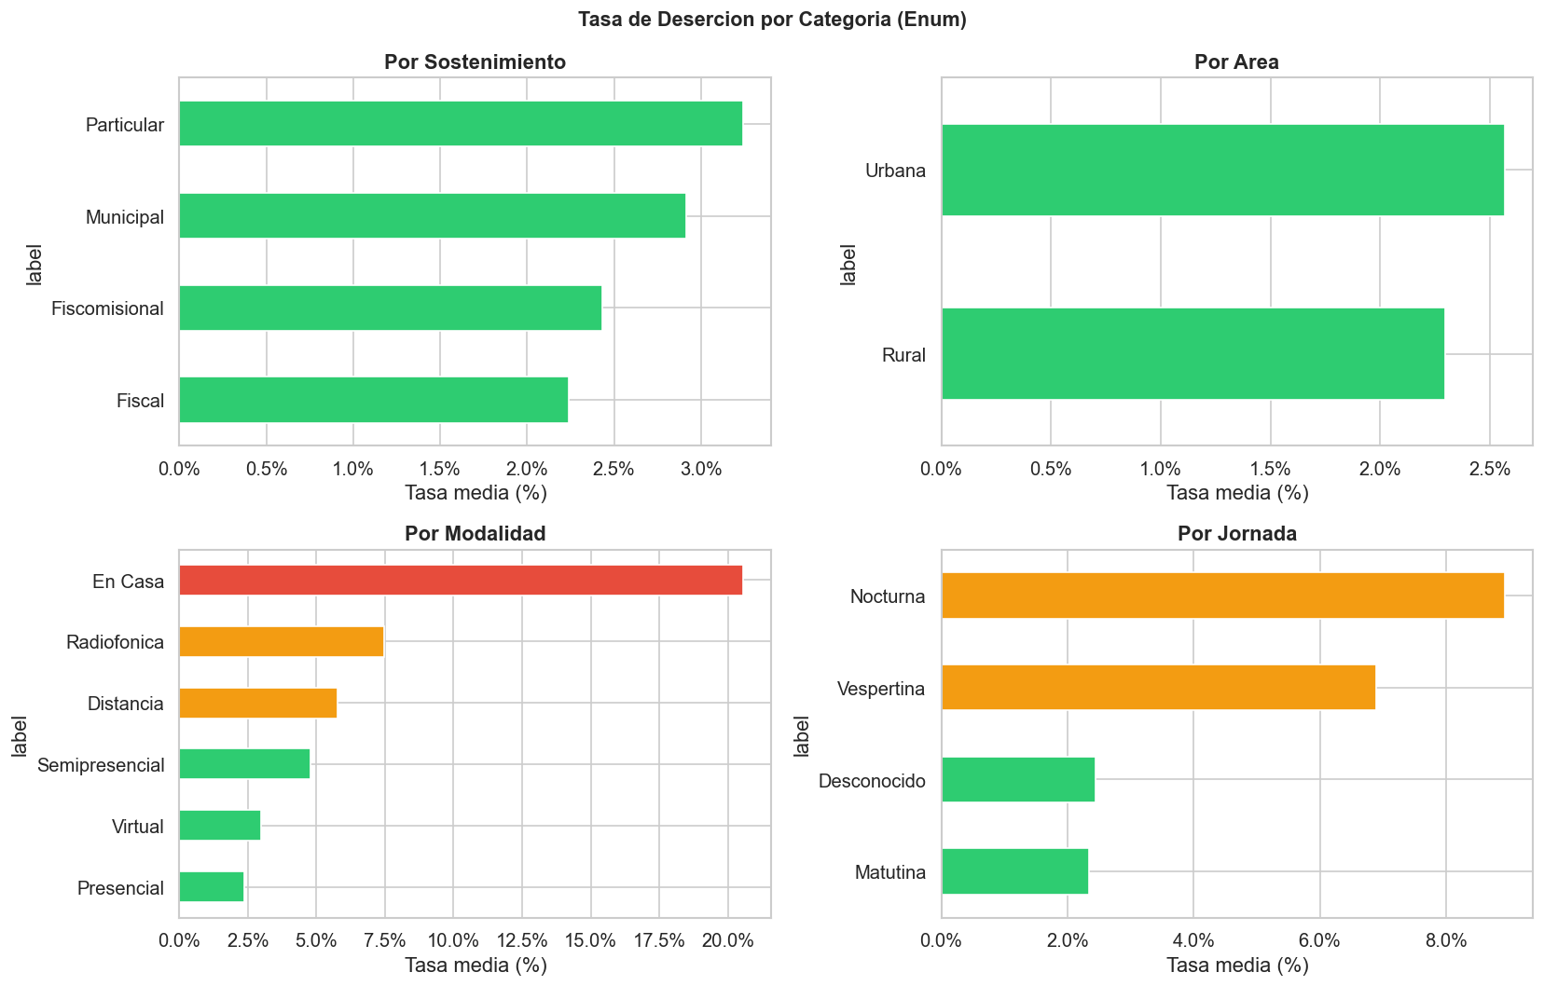
Figura 2. Tasa media de deserción por sostenimiento, área, modalidad y jornada.

5. Comparación regional y magnitud de la perdida de matricula
Las visualizaciones regionales ayudan a separar dos preguntas distintas: donde la tasa relativa es mayor y donde el volumen de estudiantes afectados es más alto. El último periodo disponible muestra a la Sierra con mayor tasa media, pero la Costa mantiene un volumen absoluto superior de matrícula y, por tanto, un impacto agregado relevante.
Región | Tasa último periodo (%) | Perdida inicio-fin (%) | Rural-Urbana (p.p.) | No fiscal-Fiscal (p.p.) | Bajo ratio-Alto ratio (p.p.)
Sierra | 1.90 | 1.12 | -0.36 | 0.94 | -0.51
Costa | 1.48 | 1.19 | -0.44 | 0.62 | -0.49

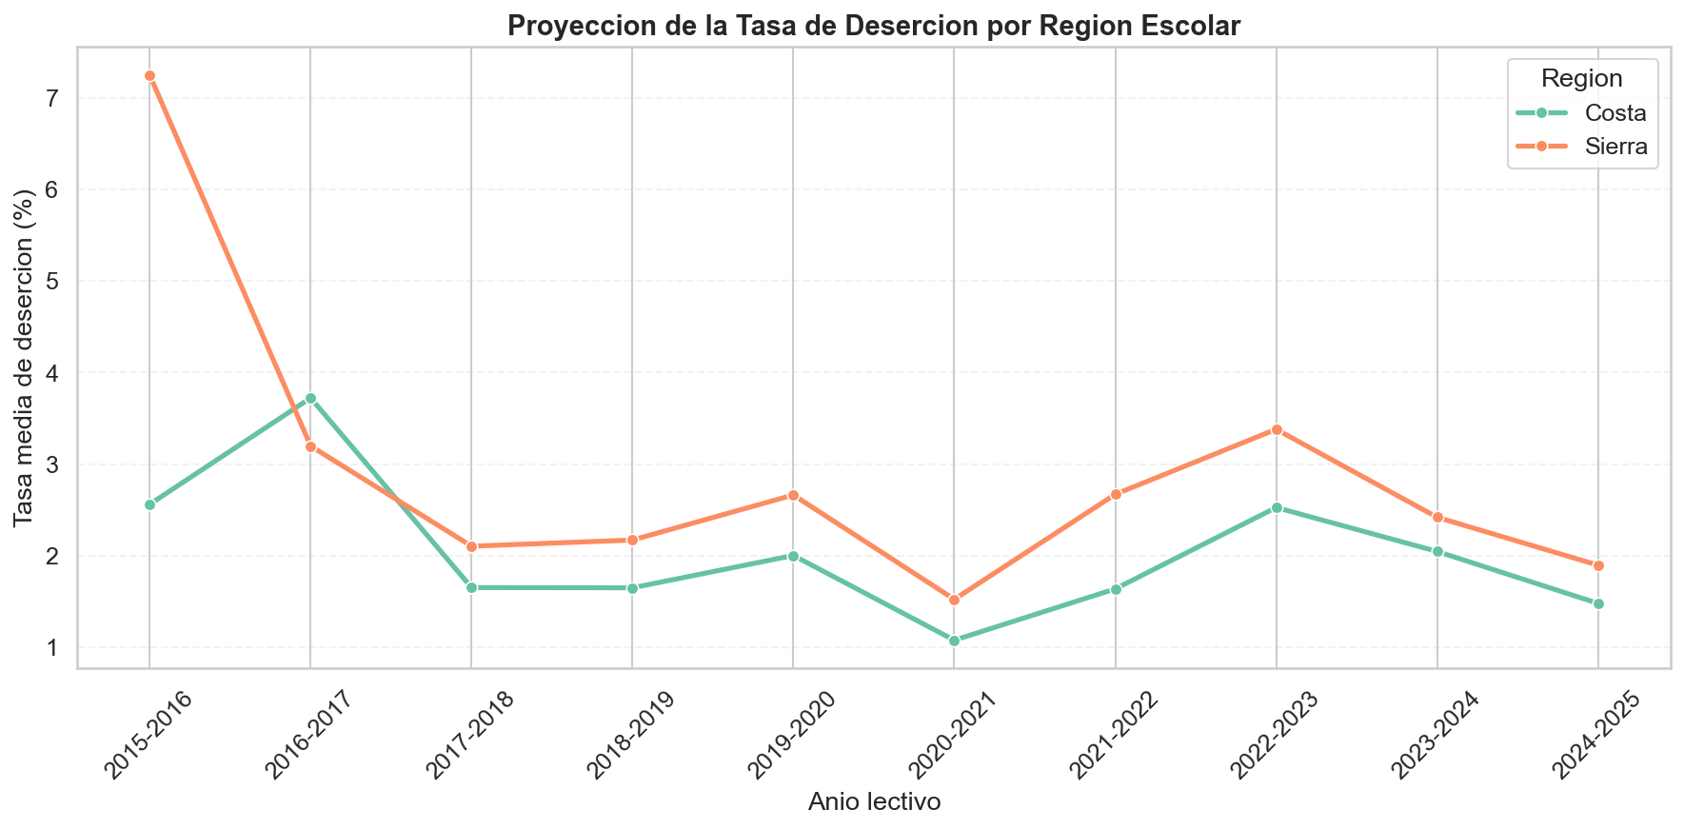
Figura 3. Proyección histórica de la tasa media de deserción por región escolar.
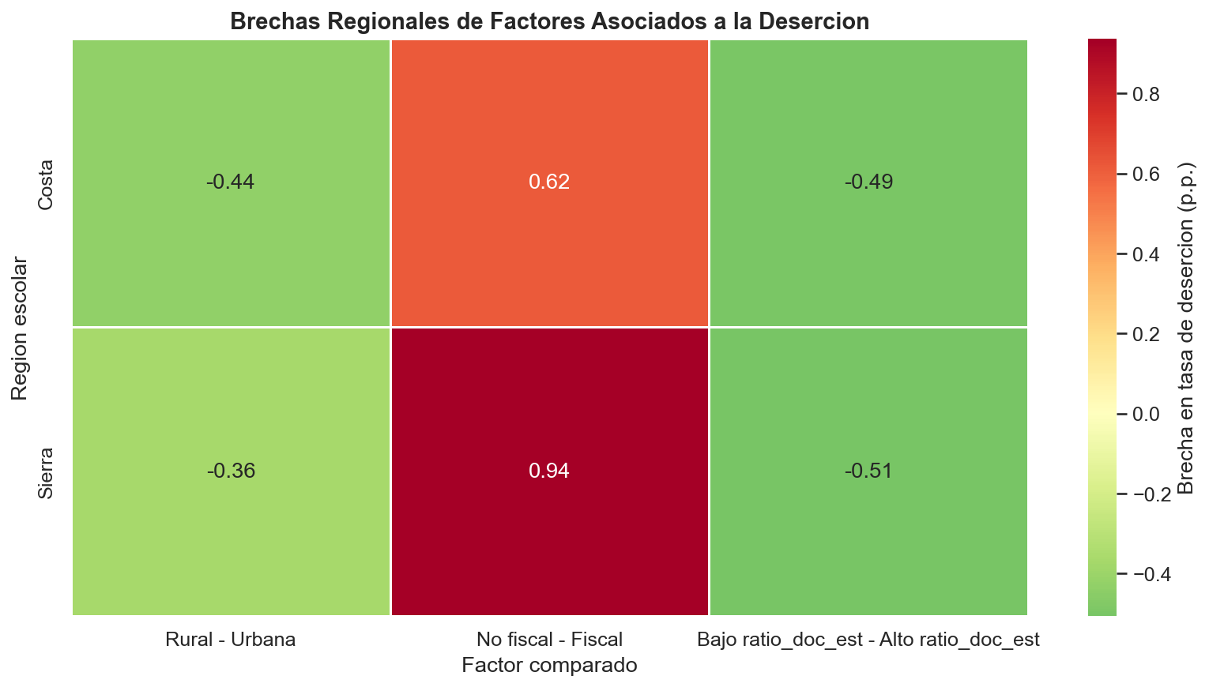
Figura 4. Brechas regionales en factores asociados a la deserción.
Lectura ejecutiva: la brecha más consistente y accionable es No fiscal vs Fiscal, con diferencias de 0.62 p.p. en Costa y 0.94 p.p. en Sierra. Las brechas Rural-Urbana y Bajo ratio-Alto ratio son pequeñas y cambian de signo en el agregado, por lo que deben tratarse como hallazgos descriptivos y no como evidencia causal concluyente.

6. Concentración territorial del riesgo
La lectura provincial agrega granularidad a la priorización. Las provincias con mayor tasa promedio observada en el periodo fueron Napo, Pichincha, Pastaza, Sucumbíos y Azuay. Este ranking debe cruzarse con volumen de matrícula y capacidad operativa antes de asignar recursos, porque una tasa alta sobre una base pequeña no implica necesariamente el mayor impacto total.
Provincia | Tasa media estimada (%)
Napo | 4.68
Pichincha | 3.44
Pastaza | 3.38
Sucumbíos | 3.34
Azuay | 2.99

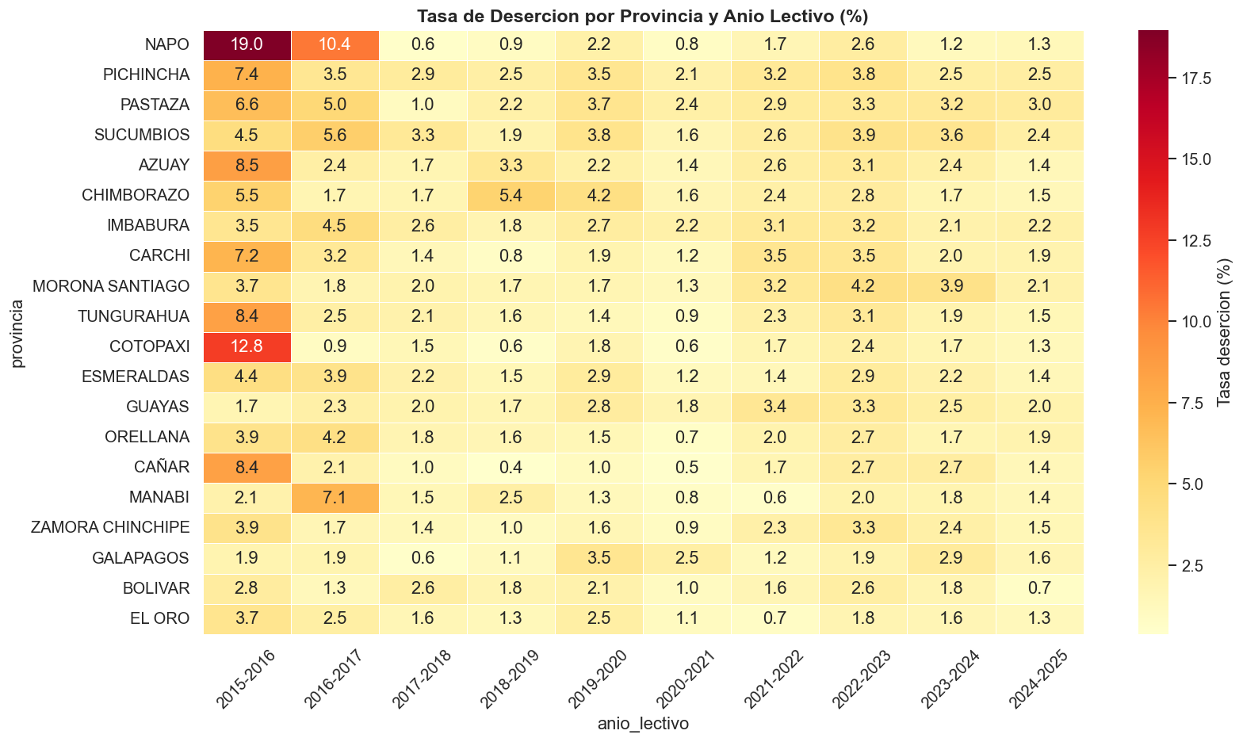
Figura 5. Mapa de calor de la tasa de deserción por provincia y anio lectivo.

7. Factores que más pesan en la predicción
El modelo Random Forest ubica el tamaño inicial de la matricula, la relación docente-estudiante, la composición por género, el total de docentes y la zona como las variables más informativas. Esta señal respalda la necesidad de combinar indicadores de escala institucional, dotación de recursos y contexto territorial en cualquier estrategia de retención.
Feature | Importancia relativa
est_inicio | 0.183793
ratio_doc_est | 0.169449
ratio_genero_est | 0.168826
total_docentes | 0.114938
zona | 0.083301

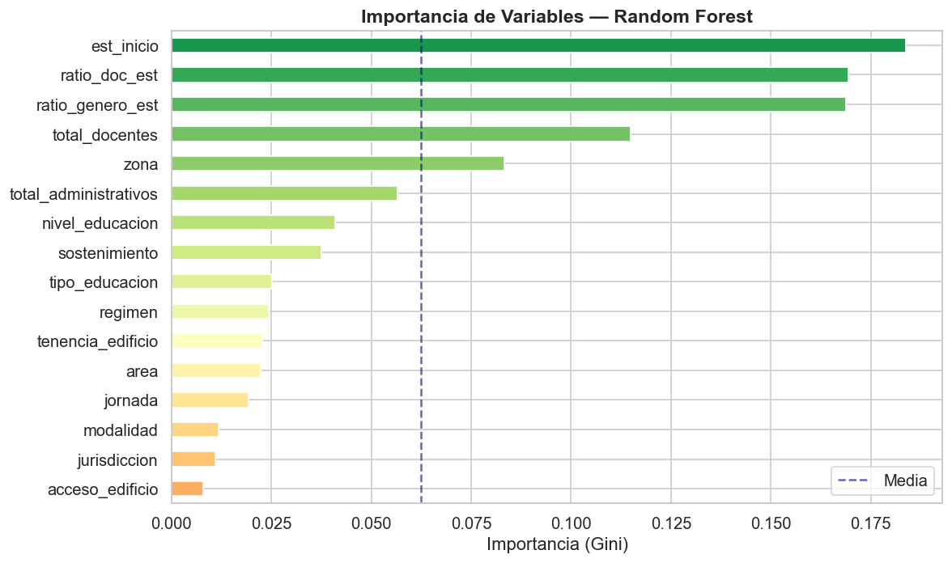
Figura 6. Importancia relativa de variables en el modelo Random Forest.
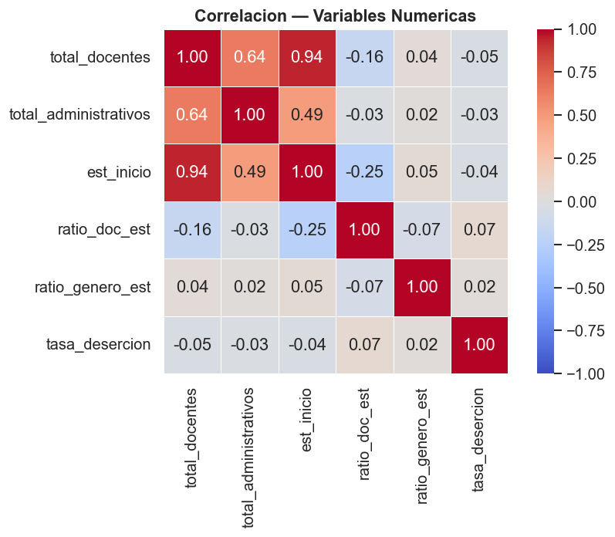
Figura 7. Matriz de correlación de variables numéricas del modelo.

8. Confiabilidad del modelo
El accuracy del modelo es moderado, pero el F1 weighted es más representativo por el desbalance de clases. La estabilidad en la validación cruzada sugiere que el comportamiento general del modelo es consistente y no depende de una sola partición del dataset. Aun así, la herramienta debe usarse como apoyo a decisión y no como sustituto de criterio técnico o levantamiento territorial.
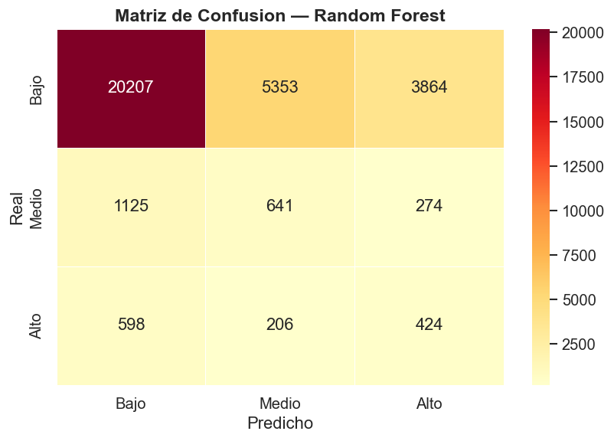
Figura 8. Matriz de confusión del clasificador Random Forest sobre el conjunto de prueba.
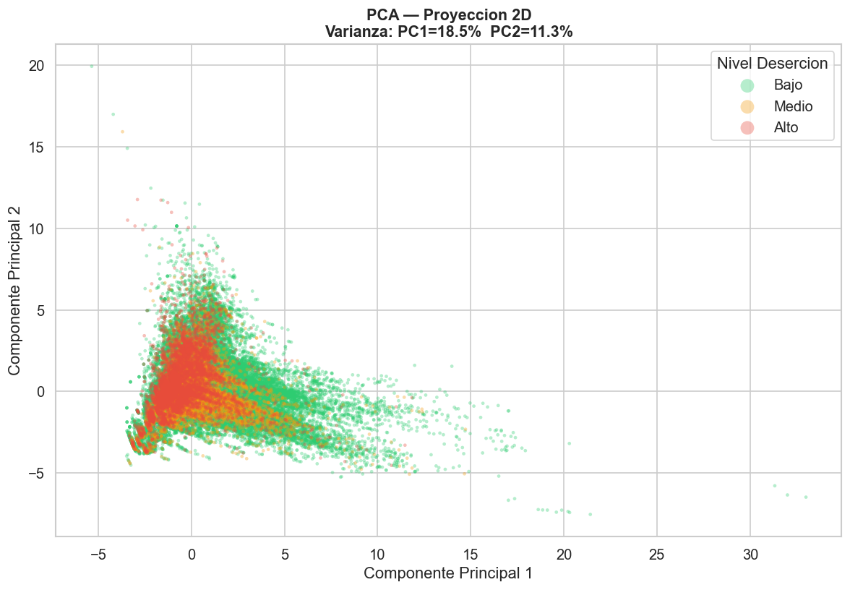
Figura 9. Proyección PCA de las instituciones en dos componentes principales.

9. Implicaciones para decisión
A nivel operativo, el ejercicio sugiere tres líneas de acción inmediatas. Primero, priorizar monitoreo diferenciado sobre instituciones no fiscales en Sierra y Costa, donde la brecha descriptiva es más estable. Segundo, combinar lectura provincial con volumen de matrícula para definir focalización territorial. Tercero, usar el modelo como sistema de alerta temprana anual para identificar instituciones de riesgo Medio y Alto antes del cierre del periodo.
Horizonte | Acción recomendada | Justificación
0-3 meses | Implementar tablero de alerta temprana para riesgo Medio y Alto. | Existen 16,338 observaciones históricas en niveles que requieren seguimiento.
3-6 meses | Priorizar revisión de instituciones no fiscales en Sierra y Costa. | Es la brecha regional más consistente del análisis descriptivo.
6-12 meses | Integrar variables socioeconómicas y de conectividad. | Permitiría mejorar explicación causal y sensibilidad territorial del modelo.

10. Limitaciones y cierre
El análisis se basa en datos administrativos institucionales y no incorpora variables socioeconómicas del hogar, movilidad estudiantil ni factores locales de oferta educativa. Por ello, los resultados deben leerse como un instrumento de priorización analítica. Aun con esa limitación, el ejercicio demuestra que los datos AMIE permiten construir una señal útil para orientar decisiones de permanencia escolar.

